专业版 激活教程

1、 打开LabelShop软件，点击“帮助”菜单栏下“关于”选项



2、 在关于界面，选择“激活密钥”

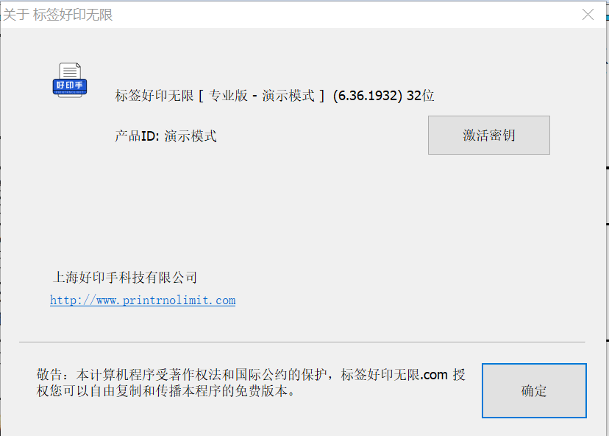

3、 输入25位激活密钥，输入时请带“-”上分隔符

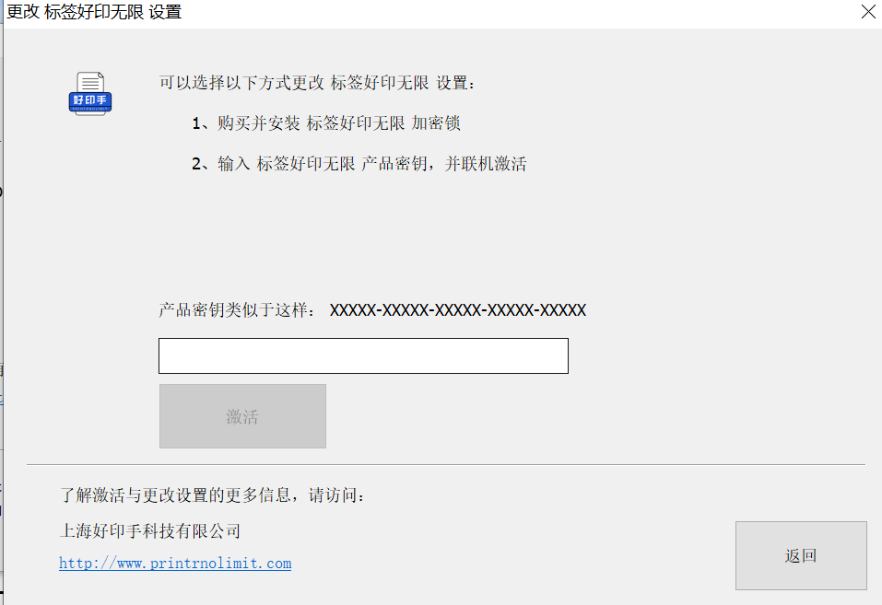

4、 激活需要在联网下进行，如无法联网。请及时与我们联系，电话：13918532258（微信同号）。